현지화 가능한 정보

**이름:** 앱 스토어에서 보여질 앱 이름

**부제:** 앱 스토어에서 보여지는 앱 이름 바로 하단의 부제

**개인정보 처리방침 URL:** 개인정보 처리 방침을 작성해둔 URL을 넣어줍니다.

저의 경우에는 github의 public에 Privacy.md를 추가한 다음, 개인정보 처리 방침 내용을 추가하고 해당 URL을 입력하였습니다.

개인정보 처리 방침에 대해서는 별도의 양식은 없으며, 개인 앱에 맞게 방침을 잘 작성하면 됩니다.

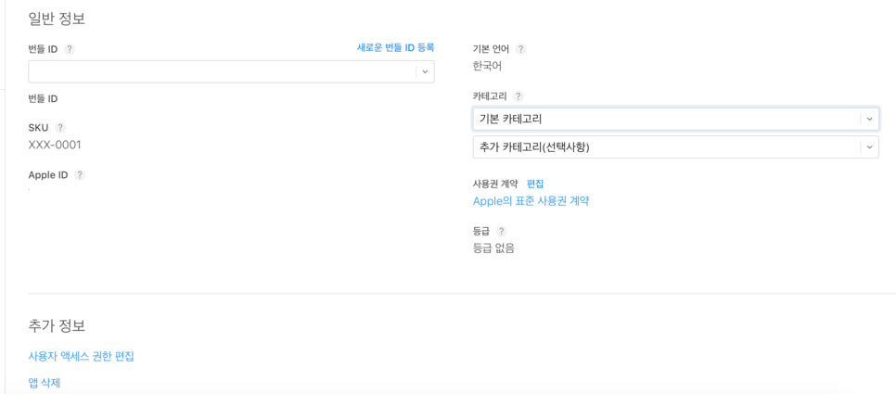

번들 ID는 이전 화면에서 입력하고 들어왔기 때문에 자동으로 채워져 있습니다.

카테고리를 지정해주고 앱 정보 입력은 여기서 마무리 합니다. (이 외에도 본인이 건드리고 싶은 설정은 자유롭게 수정)

​

다음은 가격 및 사용 가능 여부에 대해서 알아보겠습니다.

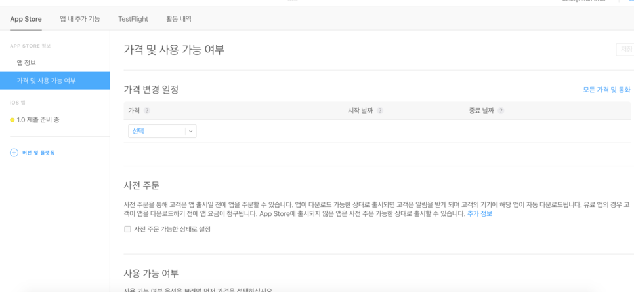

가격은 앱 스토어에 등록할 가격을 뜻하며, 무료부터 시작해서 비싼 가격까지 등록이 가능한데,

대부분의 사람들이 가장 낮은 가격이 1200원으로 생각하는데, 가장 하단으로 스크롤하면

대체 등급 A, B가 추가로 보이게 됩니다.

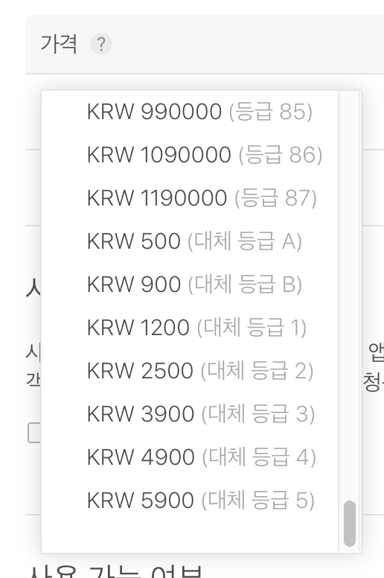

앱의 특성에 따라 가격을 지정하시면 되겠습니다.

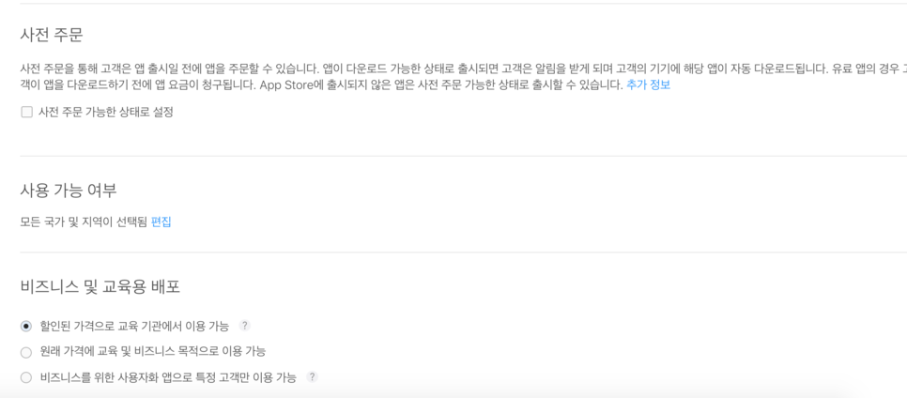

이 외의 기능으로는 설명이 적혀있는대로라서 생략하도록 하겠습니다.

​

다음은 가장 중요한 영역인 iOS 앱 영역입니다.

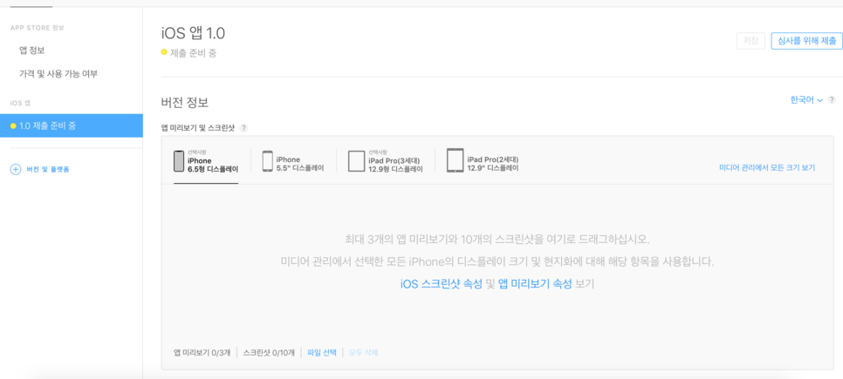

가장 처음에 보이는 것이 앱 미리보기 및 스크린샷입니다.

iPhone X 이상인 6.5형 디스플레이,

iPhone 8 이하인 5.5형 디스플레이,

iPad 디스플레이

이렇게 있는데, 본인의 앱이 iPad를 지원하지 않는 경우 iPad의 스크린샷은 생략해도 됩니다. (Xcode에서 지원기능을 iPhone으로 해야 함)

​

6.5형 디스플레이의 경우 1242 픽셀 x 2688 픽셀

5.5형 디스플레이의 경우 1242 픽셀 x 2208 픽셀

12.9형 디스플레이의 경우 2732 픽셀 x 2048 픽셀

​

위의 스크린샷 크기로만 추가하실 수 있으니, 미리 이점 참고하시면 되겠습니다.

​

스크린샷을 첨부할 때, 간혹 iPhone 모양이 들어간 스크린샷을 첨부하는 경우가 있습니다.

여기서 주의해야 할 점은 iPhone X 이상인 6.5형 디스플레이의 경우 iPhone X 이상 단말기가 들어간 이미지를 첨부해야 합니다.

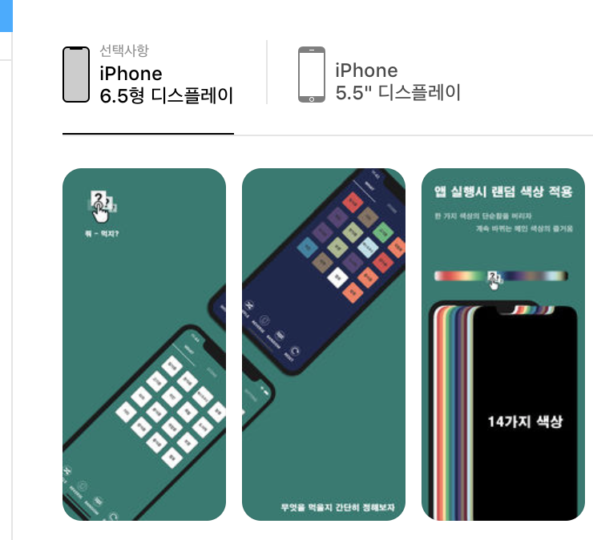

5.5형 디스플레이의 경우 iPhone 8 이하의 단말기가 들어간 이미지를 첨부해야 합니다.

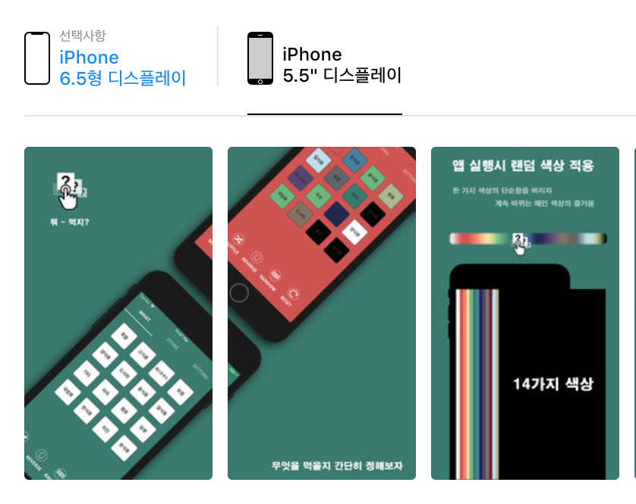

귀찮은 작업이지만, 이렇게 하지 않으면 앱 스토어 심사에서 애플이 Reject 하는 경우가 있다고 하니 사전에 방지하고자 주의하시면 되겠습니다.

​

​

​

​

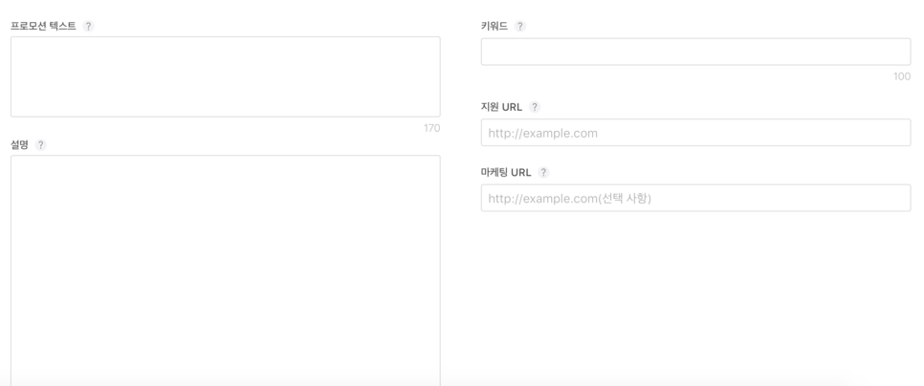

**프로모션 텍스트**

프로모션 텍스트를 사용하면 업데이트된 사항을 제출하지 않고 현재 앱 기능을 App Store 방문자에게 알릴 수 있습니다.

프로모션 텍스트는 iOS 11 이상 또는 macOS 10.13 이상이 설치된 기기를 사용하는 경우 App Store의 앱 설명 위에 표시됩니다.

라고 물음표를 누르면 뜨는 문구입니다.

프로모션을 사용하지 않는다면, 생략을 해도 상관없습니다.

​

**키워드**

앱 스토어 검색 노출에 쓰이는 가장 중요한 것 중 하나입니다.

예를 들어, "뭐 - 먹지?" 라는 키워드를 검색 노출 키워드에 앱 이름을 많이 띄우려면

오늘,뭐,먹지,?,무엇,What,do,you,eat 등 최대한 단어를 잘게 나눠서 ","로 이어붙입니다.

그러면 애플에서 최대한 모든 단어의 경우의수를 조합해서 노출해주기 떄문에 이를 잘 활용한다면 간단한 키워드로도 앱을 노출시킬 수 있습니다.

​

**지원 URL**

앱에 대한 지원 정보가 포함되어 있는 URL 입니다.

이 URL은 App Store에 표시됩니다.

라고 물음표를 누르면 뜨는 문구입니다.

​

**마케팅 URL**

앱에 대한 마케팅 정보가 포함되어 있는 URL 입니다.

이 URL은 App Store에 표시됩니다.

라고 물음표를 누르면 뜨는 문구입니다.

​

**설명**

앱의 특징과 기능에 대한 자세한 설명을 적는 곳입니다.

Apple Watch 앱에도 사용됩니다.